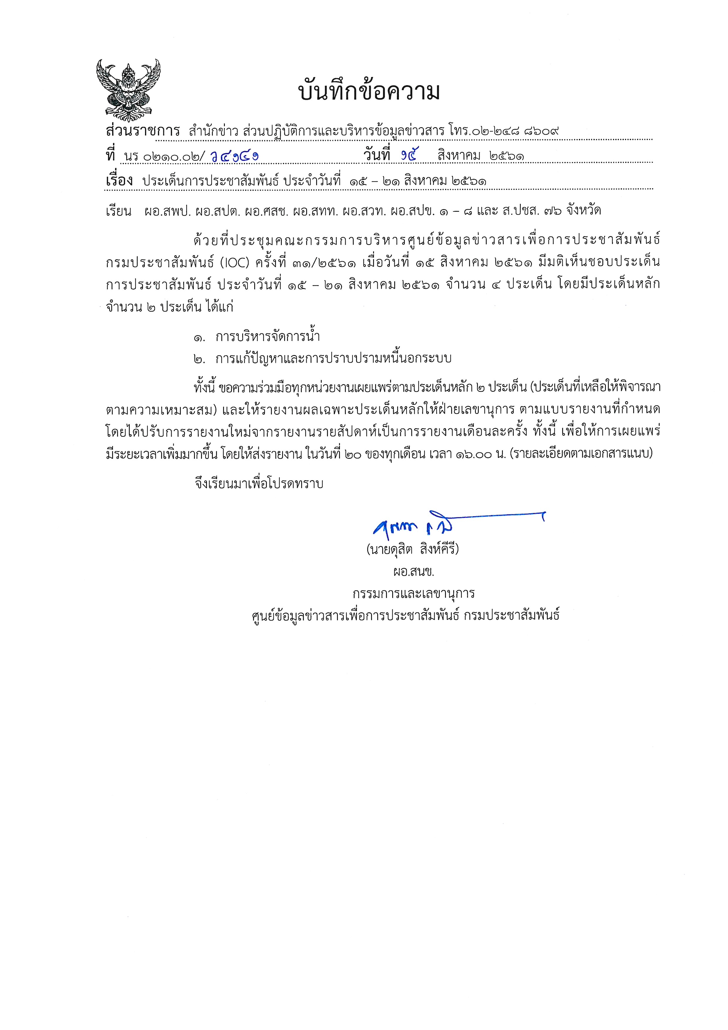
ประเด็นข่าวตามนโยบายศูนย์ปฏิบัติการข้อมูลข่าวสารเพื่อการประชาสัมพันธ์ (IOC)
ฝ่ายวิเคราะห์ข้อมูลและบริหารประเด็น ส่วนปฏิบัติการและบริหารข้อมูลข่าวสารสำนักข่าว กรมประชาสัมพันธ์
ประจำวันที่ 15 - 21 สิงหาคม 2561

ประเด็น | แนวทาง
1. การบริหารจัดการน้ำ | พลเอก ประยุทธ์ จันทร์โอชา นายกรัฐมนตรี สั่งติดตามสถานการณ์น้ำอย่างใกล้ชิด โดยกำชับทุกหน่วยงาน เช่น สำนักงานทรัพยากรน้ำแห่งชาติ กรมชลประทาน กรมอุตุนิยมวิทยา กรมป้องกันและบรรเทาสาธารณภัย รวมทั้งผู้ว่าราชการจังหวัดในพื้นที่เสี่ยงภัย เฝ้าระวัง แจ้งเตือน วางแผนและปฏิบัติการตามแผน เพื่อป้องกันและบรรเทาปัญหาน้ำท่วมจากปริมาณฝนที่ตกหนักในระยะนี้ สำหรับพื้นที่เสี่ยงต่อภาวะน้ำท่วมฉับพลัน น้ำป่าไหลหลาก น้ำล้นตลิ่ง และดินโคลนถล่ม ใน 8 จังหวัด คือ จังหวัดสกลนคร มุกดาหาร ปราจีนบุรี จันทบุรี ตราด ระนอง พังงา และสุราษฎร์ธานี ตามประกาศของทางราชการ ให้หน่วยงานกลางและพื้นที่ จัดทำแผนป้องกันและแจ้งเตือนประชาชนอย่างต่อเนื่อง  สำนักงานทรัพยากรน้ำแห่งชาติที่รัฐบาลตั้งขึ้น ทำหน้าที่บูรณาการการทำงาน ของทุกภาคส่วนที่เกี่ยวข้อง ทำให้เกิดการประสานและทำงานกันอย่างใกล้ชิด ทั้งการเตรียมการล่วงหน้าก่อนเข้าฤดูฝน และการจัดทำแผนรับมือแจ้งเตือนพื้นที่ที่อาจได้รับผลกระทบ รวมถึงการตั้งศูนย์เฉพาะกิจชั่วคราวในภาวะวิกฤต เพื่อติดตามวิเคราะห์สถานการณ์น้ำ ทำให้การป้องกันและ แก้ไขปัญหาน้ำท่วมปีนี้ มีความชัดเจนในทางปฏิบัติมากขึ้น  ขยายผล รายงานสถานการณ์อุทกภัยและการบริหารจัดการน้ำในแต่ละพื้นที่ ซึ่งมีสาเหตุและแนวทางการดำเนินงานที่แตกต่างกัน เช่น น้ำท่า น้ำทุ่ง น้ำใต้ดิน น้ำป่า เป็นต้น นอกจากนี้ ให้ตรวจสอบภาพเหตุการณ์ที่เป็นปัจจุบัน ก่อนนำออกเผยแพร่ รวมทั้งระบุวันที่และสถานที่เกิดภาพเหตุการณ์ให้ชัดเจน / การแจ้งเตือนพยากรณ์อากาศ ให้ระบุพื้นที่เสี่ยงให้เจาะจงมากขึ้น / จัดทำคลิป - อักษรวิ่ง - infographics เป็นต้น เพื่ออธิบายศัพท์การพยากรณ์อากาศให้เป็นที่เข้าใจโดยทั่วกัน
2. การแก้ปัญหาและการปราบปรามหนี้นอกระบบ | ขยายผล พล.อ.ประวิตร วงษ์สุวรรณ รองนายกรัฐมนตรี ให้ความสำคัญต่อปัญหาหนี้ นอกระบบ เนื่องจากกลุ่มนายทุนมีวิธีการเชิญชวน หรือยื่นข้อเสนอให้ประชาชนกู้ยืมเงิน นอกระบบถึงหน้าบ้าน และมีเงื่อนไขในการปล่อยกู้ที่ง่ายและสะดวก ส่งผลให้ประชาชนอยู่ในวังวนของขบวนการนายทุนหนี้นอกระบบไม่จบสิ้น  สำนักงานตำรวจแห่งชาติ (สตช.) สนองนโยบายดังกล่าวโดยแต่งตั้งคณะทำงานตรวจสอบ ผู้มีพฤติการณ์เข้าข่ายกระทำความผิดกฎหมายหนี้นอกระบบ ปราบปรามกลุ่มมาเฟียหรือ ผู้มีอิทธิพลตามพื้นที่ต่าง ๆ โดยเฉพาะบุคคลที่เป็นนายทุนปล่อยเงินกู้ เรียกเก็บอัตราดอกเบี้ยที่สูงกว่ามาตรฐาน และผู้ติดตามทวงหนี้มีพฤติการณ์ข่มขู่ ใช้ความรุนแรง จนเป็นสาเหตุหนึ่งของการก่ออาชญากรรม โดยให้บังคับใช้กฎหมายในทุกฐานความผิด ขณะเดียวกันกำชับให้ทุกหน่วยงานสอดส่อง ไม่ให้มีข้าราชการตำรวจในสังกัด เข้าไปพัวพันเกี่ยวข้องกับกลุ่มบุคคลที่มีพฤติการณ์ดังกล่าวโดยเด็ดขาด ทั้งนี้มีการจับกุมผู้ปล่อยเงินกู้นอกระบบและผู้ติดตามทวงถามหนี้โดยวิธีการผิดกฎหมายอย่างต่อเนื่อง  ประชาชนที่ได้รับความเดือดร้อนจากปัญหาหนี้นอกระบบ สามารถแจ้งเหตุได้ที่ ศูนย์ปฏิบัติการสำนักงานตำรวจแห่งชาติ (ศปก.ตร.) หมายเลขโทรศัพท์ 1599 โดยศูนย์ฯ จะรักษาข้อมูลของผู้ที่ได้รับความเดือดร้อนเป็นความลับ ส่วนผู้มีความประสงค์ในการกู้ยืมเงิน
๒

ประเด็น | แนวทาง
 | สอบถามรายละเอียดได้ที่สายด่วน 1359 สำนักงานนโยบายพัฒนาระบบการเงินภาคประชาชน สำนักงานเศรษฐกิจการคลัง กระทรวงการคลัง
3. การประชุม ครม.สัญจรภาคใต้ | การประชุมคณะรัฐมนตรี (ครม.) อย่างเป็นทางการนอกสถานที่ (ครม.สัญจร) ครั้งที่ 6/2561 กำหนดจัดขึ้นระหว่างวันที่ 20 - 21 สิงหาคม 2561 ในพื้นที่ภาคใต้ กลุ่มจังหวัดภาคใต้ฝั่งอันดามัน ได้แก่ ระนอง พังงา ภูเก็ต กระบี่ ตรัง และสตูล และกลุ่มจังหวัดภาคใต้ฝั่งอ่าวไทย ได้แก่ ชุมพร นครศรีธรรมราช พัทลุง สุราษฎร์ธานี และสงขลา โดยนายกรัฐมนตรี จะเดินทางไปตรวจราชการพื้นที่จังหวัดระนองและชุมพรในวันที่ 20 สิงหาคม 2561 ส่วนการประชุม ครม. จะมีขึ้นในวันที่ 21 สิงหาคม 2561 ที่จังหวัดชุมพร  ขยายผล จัดทำสกู๊ปสร้างการรับรู้ ทั้งก่อน ระหว่าง และหลังการประชุม ถึงประโยชน์ ที่จะเกิดขึ้นจากการลงพื้นที่ของคณะรัฐมนตรี
4. ท่องเที่ยวเมืองรอง | ขยายผล สร้างการรับรู้คณะรัฐมนตรี (ครม.) วันที่ 14 สิงหาคม 2561 มีมติอนุมัติหลักการร่างกฎกระทรวง ฉบับที่ ... (พ.ศ. ...) ว่าด้วยการยกเว้นรัษฎากร (การปรับปรุงมาตรการภาษีเพื่อสนับสนุนการท่องเที่ยวและจัดอบรมสัมมนาในจังหวัดท่องเที่ยวรอง) ตามที่กระทรวงการคลังเสนอ เพื่อสนับสนุนการท่องเที่ยวให้สร้างรายได้กระจายสู่ชุมชนท้องถิ่นอย่างทั่วถึง สร้างความเข้มแข็งทางเศรษฐกิจในระดับฐานราก ซึ่งจะช่วยส่งเสริมการเติบโต ทางเศรษฐกิจของประเทศในระยะยาว  สาระสำคัญ 1. เรื่องเดิม เมื่อวันที่ 26 ธันวาคม 2560 ครม. มีมติเห็นชอบมาตรการภาษีเพื่อส่งเสริมการท่องเที่ยวในเมืองรอง 55 จังหวัด ระยะเวลาตั้งแต่ 1 มกราคม - 31 ธันวาคม 2561 โดยสามารถนำค่าใช้จากการท่องเที่ยวในเมืองรองมาคิดเป็นค่าใช้จ่ายเพื่อลดหย่อนภาษีได้ตามจริง แต่สูงสุดไม่เกิน 15,000 บาท  2. กฎกระทรวงที่ ครม.อนุมัติหลักการวันที่ 14 สิงหาคม 2561 เพิ่มเติมให้หักลดหย่อนภาษี สำหรับค่าที่พักในสถานที่พักที่ไม่เป็นโรงแรมตามกฎหมายว่าด้วยโรงแรม มีห้องพักรวมกันไม่เกิน 4 ห้อง มีจำนวนผู้เข้าพักรวมกันไม่เกิน 20 คน ตั้งขึ้นเพื่อให้บริการชั่วคราวสำหรับคนเดินทางโดยมีค่าตอบแทน มีลักษณะเป็นการประกอบกิจการเพื่อหารายได้เสริม และได้แจ้ง ให้นายทะเบียนทราบตามแบบที่กระทรวงมหาดไทยกำหนด (จดแจ้งที่ อบต.)  3. ขยายเวลาให้ผู้ประกอบธุรกิจโรงแรมและที่พัก ที่ยังไม่ถูกต้องตามกฎหมาย ดำเนินการให้แล้วเสร็จภายในปี 2564  ขยายผล เผยแพร่ข้อมูลแหล่งท่องเที่ยวเมืองรองทั้ง 55 จังหวัด / ให้ข้อมูลค่าใช้จ่าย ที่สามารถนำไปหักลดหย่อนภาษีได้ (ดูเพิ่มเติมมติ ครม.วันที่ 14 สิงหาคม 2561 )
5. ศูนย์รับคำขออนุญาต (เฉพาะส่วนกลาง) | คณะรัฐมนตรีมีมติอนุมัติและเห็นชอบหลักการ ร่างพระราชกฤษฎีกาจัดตั้งศูนย์รับ คำขออนุญาต พ.ศ. .... ตามที่สำนักงาน ก.พ.ร. เสนอ เป็นส่วนราชการในสังกัดสำนักนายกรัฐมนตรี เป็นศูนย์กลางในการรับคำขอตามกฎหมายว่าด้วยการอนุญาต เพื่อการให้บริการภาครัฐที่โปร่งใส ชัดเจน รวดเร็ว ไม่ยุ่งยาก และประหยัดค่าใช้จ่าย

๓

ประเด็น | แนวทาง
สาระสำคัญ
1. กฎหมายดังกล่าวออกตามมาตรา 14 แห่งพระราชบัญญัติการอำนวยความสะดวก ในการพิจารณาอนุญาตของทางราชการ พ.ศ. 2558 มีหน้าที่รับคำขออนุญาต และส่งต่อไปยังหน่วยงานที่มีอำนาจในการอนุญาตตามกฎหมาย เป็นรูปแบบการติดต่อราชการที่เกี่ยวกับการอนุญาตแบบเบ็ดเสร็จครบวงจร ณ จุดเดียว (One stop service) ผู้ประกอบการกรอกแบบฟอร์มเพียงแบบเดียว ไม่ต้องเดินทางไปติดต่อหลายที่ แต่ยื่นขอใบอนุญาตได้ 19 - 21 ใบ เป็นต้น และสามารถใช้บริการออนไลน์ที่ https://biz.govchannel.go.th/
2. ในระยะแรก ดำเนินการได้แล้วสำหรับ 2 ธุรกิจคือ ธุรกิจอาหารและเครื่องดื่ม และธุรกิจค้าปลีก ในกรุงเทพมหานคร ทั้งนี้ภายในสิ้นปี 2561 จะทำได้อีก 7 ประเภทธุรกิจ ได้แก่ รีสอร์ตขนาดเล็ก สปา ฟิตเนส ก่อสร้างและรับเหมาก่อสร้าง ซ่อมและขายอุปกรณ์อิเล็กทรอนิกส์ สถานพยาบาลสัตว์เลี้ยงขนาดเล็ก ธุรกิจร้านกาแฟและ Co-Working Space ระยะต่อไปจะขยายให้ครอบคลุมทั้ง 25 ธุรกิจ ประมาณ 250 ใบอนุญาต
3. สถานที่ตั้งของศูนย์ เปิดดำเนินการระยะแรกที่สำนักเลขาธิการนายกรัฐมนตรี (สำนักงาน ก.พ. เดิม) ตั้งแต่เดือนมกราคม 2561 และพื้นที่ศูนย์ดำรงธรรมจังหวัด

